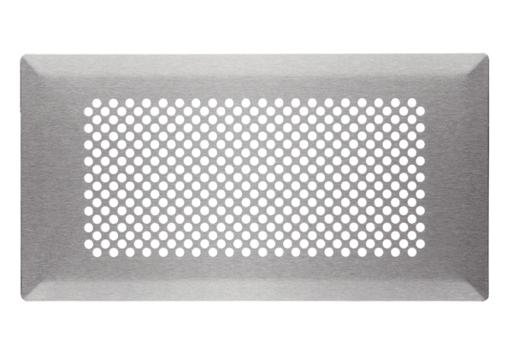Podna rešetka FFS-FGBJedinica za pakiranje: 1 komAsortiman: K
Broj artikla: 0055.0890Proizvođač: MAICO

